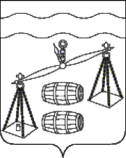

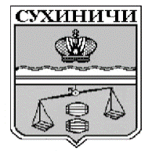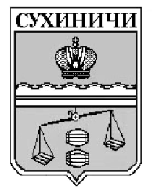Администрация сельского поселения

«Деревня Алнеры»

Калужская область

ПОСТАНОВЛЕНИЕ

|  |  |  |
| --- | --- | --- |
| от 03.06.2020г |  | № 13 |
|  |  |  |

О внесении изменения в постановление

Администрации сельского поселения «Деревня

Алнеры» от 20.09.2019№ 14 «Об утверждении

Муниципальной программы сельского поселения

«Улучшение пожарной безопасности на территории

сельского поселения «Деревня Алнеры» на

2020-2025 годы»

В соответствии со ст. 179 Бюджетного кодекса Российской Федерации,

ПОСТАНОВЛЯЮ:

1. Внести изменение в постановление администрации СП «Деревня Алнеры» от 20.09.2019 № 14 «Об утверждении Муниципальной программы сельского поселения «Деревня Алнеры» «Улучшение пожарной безопасности на территории сельского поселения «Деревня Алнеры» на 2020-2025 годы», изложив пункт 2 в новой редакции:

«При формировании проекта бюджета на очередной финансовый год предусмотреть финансовые средства на реализацию муниципальной программы сельского поселения «Деревня Алнеры» «Улучшение пожарной безопасности на территории сельского поселения «Деревня Алнеры» на 2020-2025 годы».»

1. Настоящее Постановление вступает в силу после его официального обнародования.
2. Контроль за исполнением данного Постановления оставляю за собой.

Глава администрации

СП «Деревня Алнеры» С.Н.Марина